I.Quest jsem sledoval pár let z „bezpečné vzdálenosti“ a pocitem, že tahle sranda je pro lidi s jinou mozkovou kapacitou. Letos chvíli před startem jsem podlehl Rikově nabídce a přihlásil svůj tým. Záměrně říkám svůj tým, protože jsem ještě neměl představu o tom, koho do týmu naverbovat. První, kdo mě v tom nechtěl nechat samotného, byla moje nastávající. Když jsme z druhého traileru vytáhli osmisměrku, mysleli jsme si, že máme alespoň jednu minci jistou. Naivně jsme si mysleli, že kódem bude tajenka. Abych to zkrátil, po pár dnech! Se nám podařilo na kód přijít. Ještě jsme zvládli ulovit další dvě mince (sudoku a morseovka). Aby těch skvělých zpráv nebylo dost, našli se i dva kamarádi – Jindra a Adam, kteří se přidali do týmu. Ono to hledání nešlo špatně, bohužel v momentu kdy jsem zájemcům oznámil čas odjezdu v sobotu v 5:00, se většinou vymluvili na rodinné povinnosti
Nicméně se nám v sobotu podařilo vyrazit ve čtyřech. Rovnou na Pražském okruhu jsem si dovolil předjet policejní hlídku jedoucí rychlostí 125, mojí závratnou tachometrovou rychlostí 135 km/h. Následovala výměna názorů – „vy jste jel rychle. Ne nejel.“ Po této ranní onanii jsme byli propuštěni s domluvou a 10 minutovou ztrátou na ranní breefing. Na parkoviště dorážíme přesně na minutu přesně se začátkem breefingu – na pankáče. Zdravíme se s organizátory, fasujeme gps tracker a vyrážíme vstříc prvnímu úkolu. O kaplanově turbíně a jejím výpočtu jsme popsali celá lejstra, bohužel výsledek ne ane najít. Můj Vodafone frčel na rychlosti edge. Už nějakou dobu jsme zbyli na parkovišti jen ve dvou, možná třech týmech. Pocit že jsme dementi a co tady vlastně děláme sílil. Zatímco ostatní z týmu stále hledali možnosti výpočtu „Kaplanky“, mně se přes edge podařilo načíst webovou apku, která nám oznámila, že máme splněno a že si na nás organizátoři přichystali chyták. Tak jako všechny ostatní týmy před námi jsme se kolegiálně beze slova sbalili a vyrazili na další místo. Tady nás čekali organizátoři s taškou plnou překvapení a velkým papírem. Následující úkoly jsme řešili celkem v pohodě. Adam nás hned nasměroval na Mlýn z filmu na Samotě u lesa. Maruška vygooglila obraz z úkolu. Začalo to pěkně. Na dalším úkolu už jsme se slušně zasekli. I přes !dvě napovědy! se nám nepodařilo úkol vyřešit. Nápověda byla transpoziční šifra a znak \ . Jindra se nevzdává, stříhá papír s písmeny na malé kousky a začíná mumlat nesrozumitelnou řečí. Začínáme mít strach o jeho zdraví a tak využíváme časového skoku. Výsledek máme. Bohužel ani s ním se nám zpětným postupem nepodařilo přijít na systém šifry.
Zapomněl jsem zmínit, že nás trochu tlačil čas. Adama doma čekal pes a mě s Maruškou na druhý den velká rodinná návštěva. Zvolili jsme strategii, že když někde budeme déle jak 15 minut, hážeme časový skok. To nás posunulo na místa, kde se nacházela elita závodu. Bylo moc fajn vidět, jak se to má dělat. Jako bláznivý petrolhead jsem si maximálně užil Rallye navigaci od Marušky. Bohužel vždy po pár pokynech jako „levá dva, horizont naplno“ stoupala rychlost vozidla a my se ztratili. Přišli jsme na dvě vym*dávky, kde jsme se točili kolem stromu na návsi a kolem bývalého konzumu?. Dost nás to pobavilo. Navíc jsme na této stage potkali další účastníky závodu (Zdravíme zlatého Pažouta). V momentě kdy Pažout přejel odbočku a my ho předjeli stoupalo naše nadšení do nebes. Trochu jsme litovali, když jsme nechali ten skvělý velký papír v autě a museli se pro něj vracet a přikládat ho ke kameni.
Kam Pičo Jít nás bavilo do té doby, než jsme zjistili, že jsme na druhé straně řeky. Orlí hnízdo jsme ale i tak našli, kolegům bylo divné, že se v hnízdě objevila slepičí skořápka. Mně to tedy vůbec divné nepřišlo a už vůbec by mě nenapadlo šťourat do díry. Kolegové z týmu ale kód objevili super-rychle.
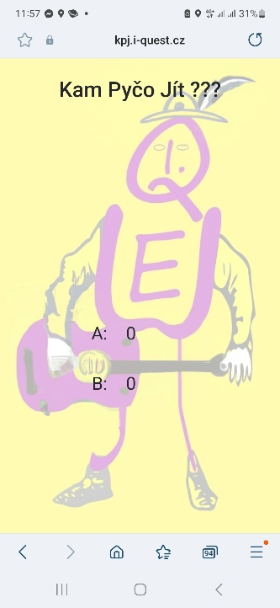
Při řešení ukolu s obrázkem radioaktivity a písmeny v azbuce jsme docela zapotili. Adam fotil text do google transaltoru, ale výsledek moc nedával smysl. Jindra najednou začal číst smysluplný text. Ptáme se ho, kde to vzal. Jindra umí azbuku. To se člověk doví věcí o kamarádech…
Abych nezapomněl, z dozimetru jsme měli celo dobu legraci. Ale když jsme si měli vzít radioaktivní ampuli sebou na památku, nikdo se k ní nehlásil.
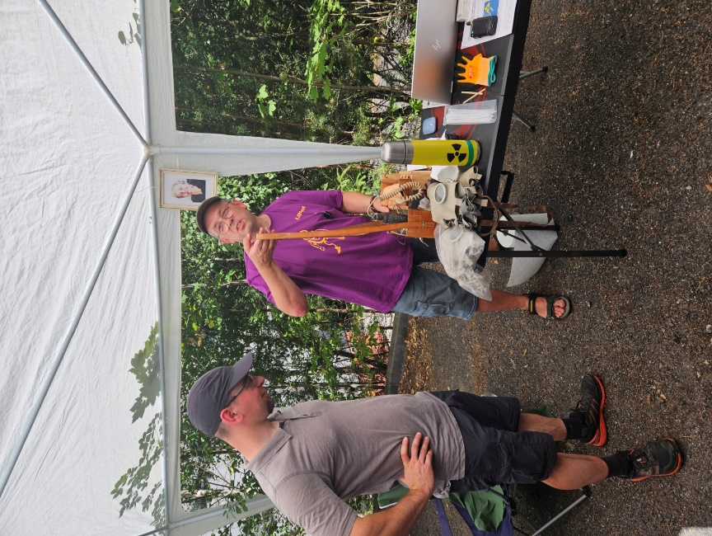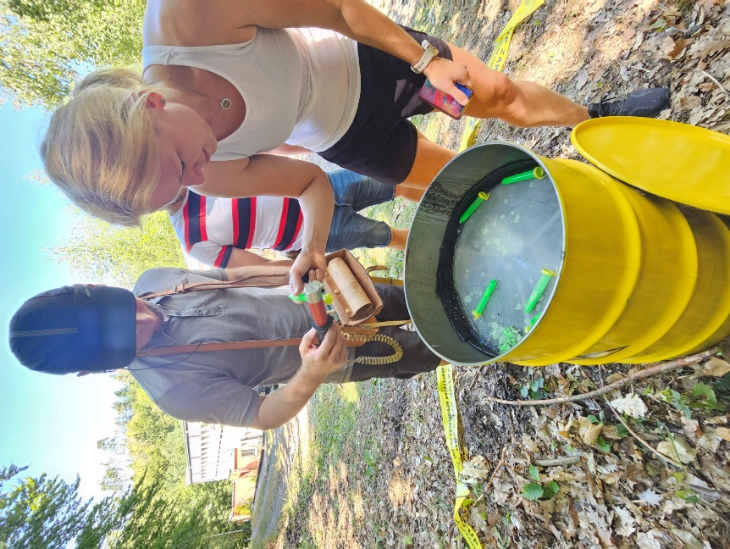
U aleje nás už opravdu tlačil čas a tak jsme museli závod vzdát. Dojeli jsme za organizátory vrátit gps tracker a prohodit pár slov. Zážitek to byl nevšední, dost jsme si to užili, pocit že jsme dementi se nevytratil a nedělní oslava se taky povedla. Byl to parádní víkend a za rok již s více mincemi budeme bojovat již seriózněji.

